Ե Զ Ր Ա Կ Ա Ց ՈՒ Թ Յ ՈՒ Ն

Սննդամթերքի անվտանգության տեսչական մարմնի Երևանի կենտրոնի փորձագետ Հենրիկ Մաթևոսյանի 2026 թվականի մայիսի 25-ից մինչև 2026 թվականի օգոստոսի 25-ը ընկած ժամանակահատվածում կատարված աշխատանքների վերաբերյալ հաշվետվությունը գնահատում եմ գերազանց։

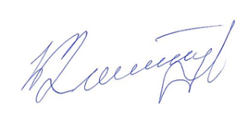
ԵՐԵՎԱՆԻ ԿԵՆՏՐՈՆԻ ՊԵՏ Է․ ՂԱԶԱՐՅԱՆ

